Филиал Муниципального бюджетного дошкольного образовательного учреждения- детского сада «Детство» детский сад №40/228
620012, г. Екатеринбург, ул. Уральских рабочих , 41а, тел. (343) 338-06-84
e-mail: ds40228@mail.ru

Методическое пособие
«Мешок историй»

Автор: Балабанова Татьяна Андреевна,
учитель-логопед 1квалификационной категории

г.Екатеринбург
2023г.

Актуальность представленной работы

Читать умеют или могут научиться все, но не каждый остается читателем на всю жизнь, навсегда сохраняет в своей душе любовь к книге. Не секрет, что читательский талант формируется в детстве, и именно детскому чтению уделяется самое пристальное внимание. А что как ни книга формирует внутренний мир ребенка, развивает речь, воображение, творчество мысли и расширяет кругозор детей? К сожалению, бедный словарный запас, нарушение грамматически правильного оформления речи являются следствием недостатка общения, чтения и слушания художественной литературы.
Работая над художественно-речевым развитием детей старшего дошкольного возраста посредством ознакомления с художественной литературой, нами был открыт библиотечный литературный проект «Сторисек» и было обнаружена возможность адаптации данной технологии к условиям детского сада и широкого использования ее для формирования всех компонентов речевой системы у дошкольников.
Представляем Вашему вниманию многофункциональное пособие по развитию речи «Мешок историй», целью которого является создание условий, направленных на развитие и коррекцию всех компонентов речевой системы средствами технологии «Сторисек».
«Сторисек», всемирно распространенный, но малоизвестный в России, британский национальный литературный проект, который был разработан Неилом Гриффитсом в 1994 году. В переводе с английского «сторисек» означает «мешок историй», цель которого получение удовольствия от самой книги и совместного ее прочтения.
Адаптированная технология «Сторисек» в виде логопедического «Мешка историй» позволяет решать следующие задачи:
- создавать благоприятную среду для речевой активности детей с целью повышения эффективности игровой мотивации детской речи;
- развивать все стороны речевой функциональной системы в занимательной для дошкольника форме (неречевые процессы (мелкая и артикуляционная моторика, просодическая и фонематическая стороны речи), фонетическая и лексико-грамматическая стороны речи, связная речь);
- развивать психологическую базу речи, взаимосвязь зрительного, слухового и моторного анализаторов;
- формировать навык обсуждения художественного произведения;
- стимулировать интерес к книге, как к объекту новых знаний.
Планируемые результаты проведения систематической деятельности с «Мешком историй»:
•Использует речь для инициирования общения со взрослыми и сверстниками, удовлетворения своих разнообразных потребностей, для высказываний на познавательные темы, о событиях личной жизни. Интересуется окружающим и задает вопросы познавательного и личностного характера.
•Пересказывает и разыгрывает с помощью драматизации небольшие литературные произведения, составляет по плану и образцу рассказы о предмете, по сюжетной картине, набору картин с фабульным развитием действия.
•Определяет место звука в слове.
•Умеет подбирать к существительному несколько прилагательных. Употребляет в речи синонимы, антонимы, сложные предложения разных видов.
•Различает понятия «звук», «слог», «слово», «предложение».
•Знает наизусть стихотворения, считалки, загадки.
•Узнает произведения, называет любимого писателя, называет любимые сказки и рассказы, эмоционально излагает их содержание (самостоятельно или в беседе с воспитателем, или с опорой на книгу).
•Любит слушать новые сказки, рассказы, стихи, чтение с предпочтением, участвует в обсуждениях, высказывает свою точку зрения.
•Называет жанр произведения.
В настоящее время появилось целое направление в педагогической науке – игровая педагогика, которая считает игру ведущим методом воспитания и обучения детей дошкольного возраста, и поэтому активное ведение игры в работу логопеда – один из основных принципов включения детей в образовательную и коррекционную работу.
В работе используется мультисенсорный подход к отбору содержания «Мешка историй», при котором применяются такие средства коррекционно-развивающего обучения, при которых дети усваивают информацию через многоканальную систему восприятия «Вижу, слышу, делаю», что обеспечивает эффективность и результативность коррекции проблем речевого развития по всем его направлениям.
Основными методами и приемами в работе с логопедическим «Мешком историй» являются:
- «Громкие чтения» - чтение воспитателя по книге или наизусть с просмотром красочных иллюстраций, демонстрацией главных героев, проигрыванием сюжета на поляне «Мешка историй».
- Беседа по содержанию произведения, ответы на вопросы.
- Просмотр видеофильма, прослушивание аудио-версий произведений.
- Инсценирование сюжета произведения посредством реквизитов «Мешка историй» (игрушки, муляжи, маски, костюмы).
- Пересказ или заучивание наизусть, выбор способа передачи произведения зависит от жанра и возраста слушателя.
- В игровой деятельности используются реквизиты для «игр-драматизаций», театрализованные игры с использованием различных видов театра, дидактические игры, творческая деятельность.
- Логическим завершением знакомства с произведением, серией произведений является оформление выставок: тематических, одного писателя, об одном герое из разных произведений.

Материалы и оборудование.
Нами была внедрена технология «Мешок историй» по следующим художественным произведениям: В. Г. Сутеева «Под грибом»,
Г. А. Скребицкого «Весенняя песня».
Пособие представляет собой импровизированный мешок, который разворачивается в полянку, на которой разыгрывается театрализованное представление с персонажами произведения, а также четырьмя разворотами.
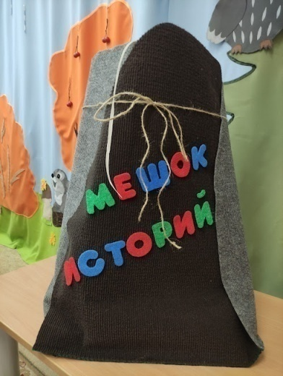
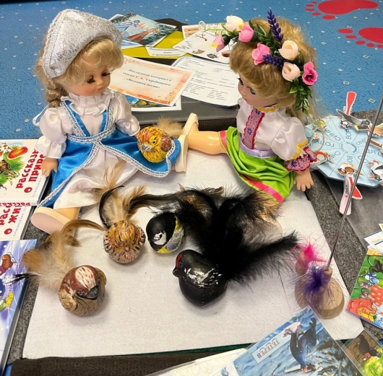
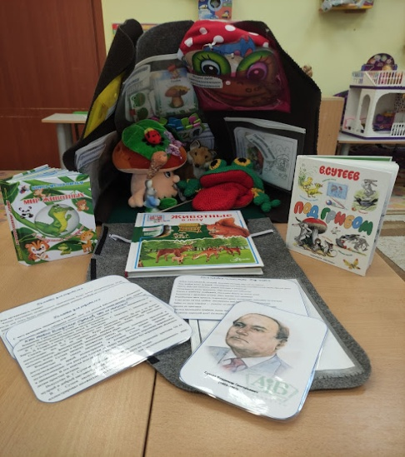
Первый разворот - «Подсказки для взрослых» в данном разделе размещен материал для воспитателей и родителей, где собраны краткая биография автора, его произведения и научно-публицистическая литература, подобранная к теме сказки.
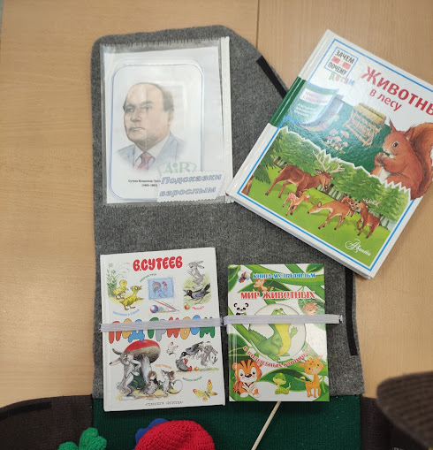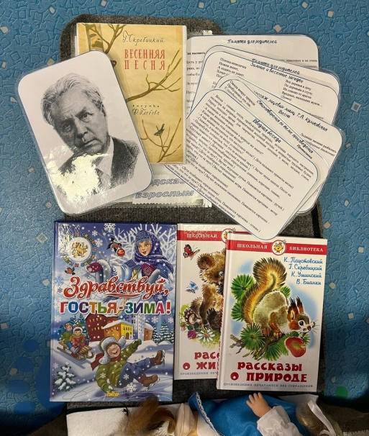
Второй разворот - «Речевого развития» здесь к ребятам в гости приходят герои сказки - Зима и Весна, они с детьми проводят артикуляционную и пальчиковую гимнастики, играют в разные дидактические игры: «Кто лишний?», загадки о героях сказки «Весенняя песня» и др, а также знакомят детей с образом звука и буквы, что мотивирует ребят к формированию навыка чтения.
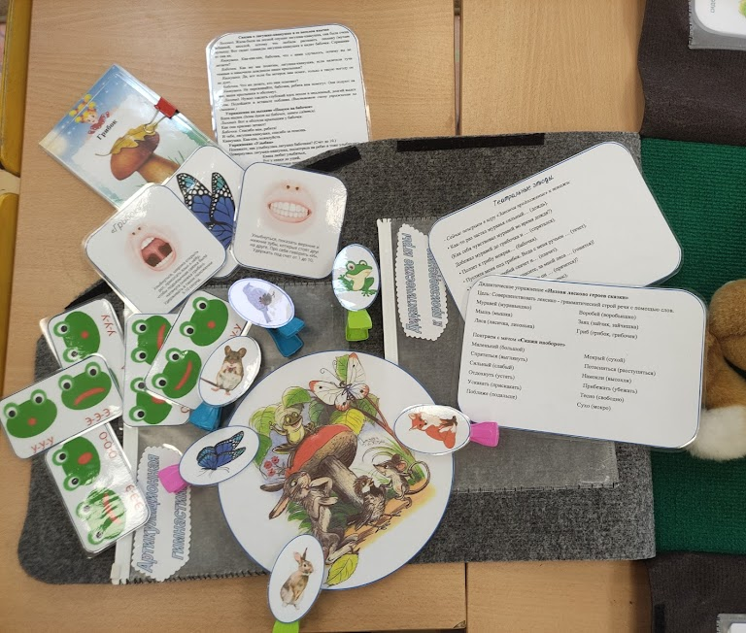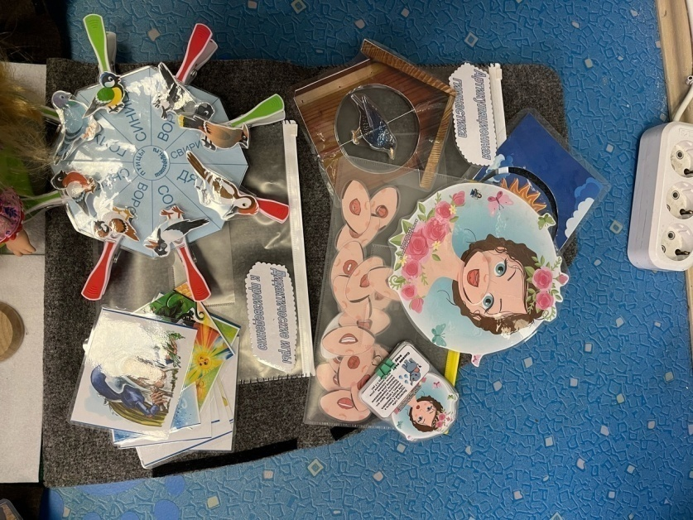
Третий разворот – «Связная речь» в данном разделе представлены лексико-грамматические игры, которые помогают с легкостью и без принуждения погрузить детей в сказку, расширяют и обогащают словарь детей:
- мы играем с простыми и сложными предлогами,
- работаем с глагольной и обобщающей лексикой, обогащаем словарь антонимов и синонимов,
- отрабатываем навыки словоизменения и словообразования.
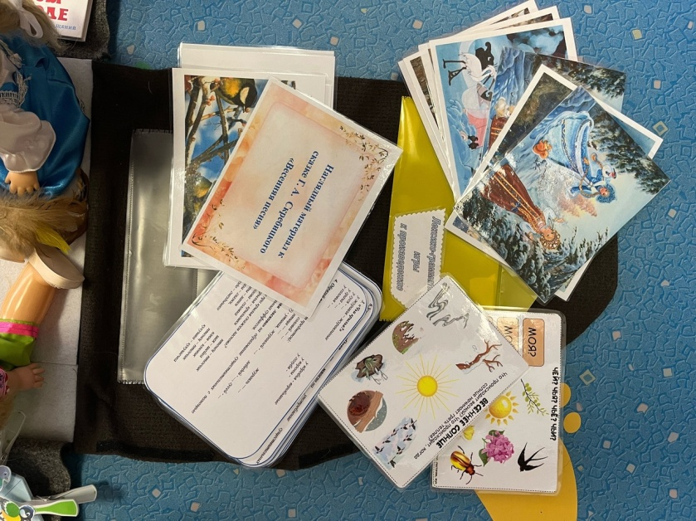
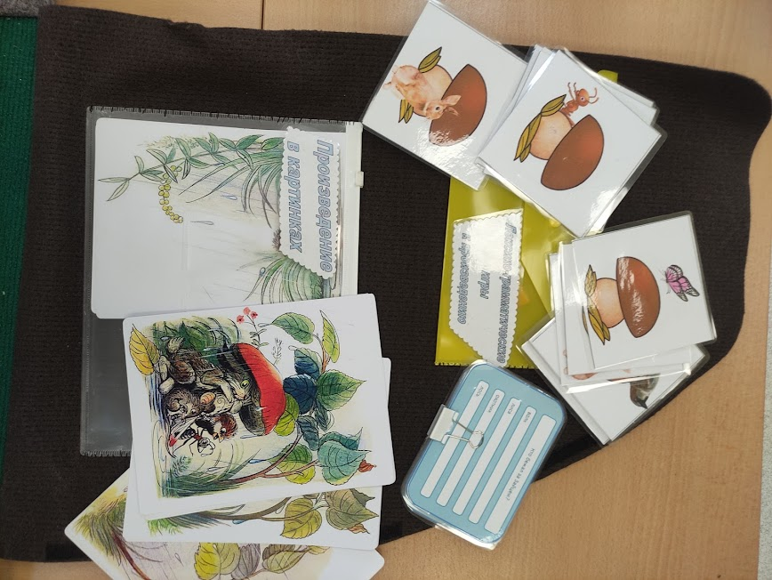
Четвертый разворот – «Театрализация». Эмоциональной составляющей мешка историй являются игры для театрализации произведения и творческие задания. Ребята могут передать характер героя- животного, не только в эмоциональном разыгрывании представления, но и в цвете.
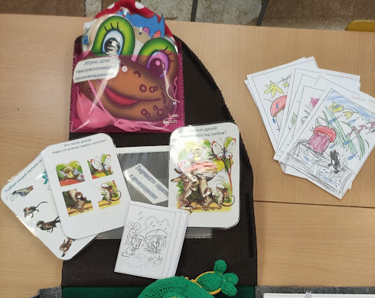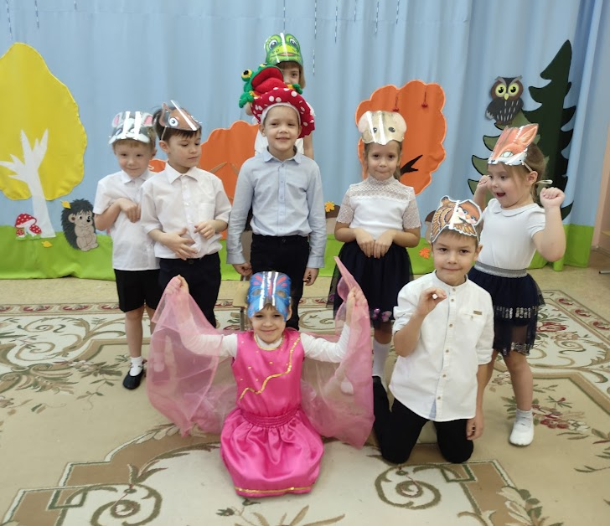
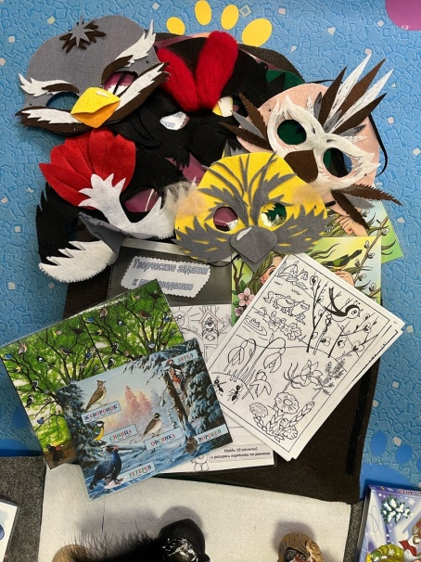

Вся деятельность с пособием помогает ребятам самостоятельно воспроизвести сказку с минимальными речевыми ошибками.
Элементы «Мешка историй» предлагаются родителям для работы с детьми дома. Разработанные шпаргалки для родителей, которые также есть в «Мешке», дают советы родителям, созданные для оказания помощи родителям во время работы с детьми, и содержат возможные вопросы, задания и дидактические упражнения. В методике «Мешок историй» нами разработаны: рекомендации по работе с художественной книгой; варианты вопросов для работы с художественной книгой; рекомендации по работе с реквизитами; рекомендации к работе с научно-популярной книгой; примерные задания к научно-популярной книге; рекомендации по работе с языковыми материалами; стратегия громкого чтения.
Использование адаптированной технологии предоставляет педагогам и родителям массу творческих возможностей в организации коррекционной работы с детьми, так как в наполнении «Мешка» возможно множество вариантов.
Работая по данной технологии, логопедом организуются подгрупповые занятия с детьми, посещающими логопункт, а также групповые занятия в старшей и подготовительной к школе группам, совместно с воспитателями.
Алгоритм действий

Работа с пособием логопедический «Мешок историй» проходит в три этапа.
На подготовительном этапе был смоделирован и изготовлен сам фетровый «мешок историй», далее определяется произведение детской художественной литературы в соответствии с программой и возрастом детей, подбирается красочная, иллюстрированная книга, проводится работа по наполнению «мешка»: идет отбор реквизитов, речевых и дидактических игр, разрабатываются шпаргалки для взрослых, оформляется опись «мешка историй».
Принцип выбора произведений основан на том, что детям легче воспринимать информацию, которая передается им в непосредственном общении со взрослыми и которая окрашена множеством интонаций и эмоций. А где же, как не в сказках, искать яркие образы, которые так легко и живо представляются детским сознанием и остаются в нем на долгие годы? Слушая сказку, ребенок «видит» ее героев, сопереживает им, радуется вместе с ними, учится у них, желает быть похожим на них или наоборот, дает себе слово никогда так не поступать. Сказка трогает душу ребенка, заставляет задуматься, что-то поменять в себе, помогает найти выход из сложившейся ситуации.
Основной этап - знакомство детей с «мешком историй», работа с художественным произведением: «громкие чтения», рассматривание иллюстраций. Работа с научно-популярной литературой: дети делятся впечатлениями об иллюстрациях, вспоминают интересные факты, задают волнующие вопросы. Прослушивание аудиоверсии произведения, проведение речевых и дидактических игр, театрализация и драматизация произведения на полянке «Мешка историй», закрепление материала в творческой деятельности: создание книжек-малышек по сюжету.
На заключительном этапе проводится «хождение мешка историй в гости» - дети проводят театрализацию произведения для детей других групп, для родителей, после дети могут взять домой элементы мешка для домашнего проигрывания, либо передать «Мешок историй» в другие группы. А книга, с которой дети познакомились, отправляется в мини музей детской книги «Капитошкина библиотека», а в «Мешок историй» собираются впечатления о книге, уточняются запросы детей для дальнейшего ознакомления с произведениями, либо герой приглашает детей в дальнейшее путешествие по циклу произведений.
Знакомя детей с произведением по методу «Сторисек», мы затрагиваем все образовательные области согласно ФГОС ДО, а также привлекаются родители к участию в изготовлении и наполнении мешка истории, созданию коллажей по прочитанному произведению. Совместно с родителями воспитанники можно оформить свои «домашние мешки историй», приносят их в детский сад и с удовольствием знакомят друзей с любимыми произведениями и героями.
В помощь родителям изготавливаются буклеты-шпаргалки, например, «Воспитание культуры чтения у дошкольника», «Памятка для родителей по приобщению дошкольников к чтению», «Как научить ребенка любить книгу», «Читайте детям сказки», которые помогают родителям осознать всю важность процесса по приобщению детей к книжной культуре.
Литература и ссылки

- Storysacks: a starter information pack 1997, Storysack National Support Project
- Storysacks: a Starter Information Pack: A Storysack Manual Neil Griffiths, Judith Blake 2011 — с.38
- Комплексная образовательная программа дошкольного образования «ДЕТСТВО» / Т. И. Бабаева, А. Г. Гогоберидзе, О. В. Солнцева и др. — СПб. : ООО «ИЗДАТЕЛЬСТВО «ДЕТСТВО-ПРЕСС», 2019. — 352 с. Стр.153-154
- Чудинова В.П. Детское чтение. Негативные последствия развития медиасреды // Дети и культура / Отв. Ред. Б.Ю. Сорочкин. М.: КомКнига, 2007. С. 131-164

Видео представление «Мешок историй» по произведению В. Г. Сутеева «Под грибом».
https://cloud.mail.ru/public/CCxQ/3CEkaZKqJ

Содержание «Мешка историй» по произведению В. Г. Сутеева «Под грибом»
https://cloud.mail.ru/public/ieNo/pxa9q9M6M

Содержание «Мешка историй» по произведению Г. А. Скребицкого «Весенняя песня»
https://cloud.mail.ru/public/MKbN/midVwAcyN

Буклет «Создание «Мешка историй»
https://cloud.mail.ru/public/6Prq/1HnumDv12

